Приложение №1 к Паспорту дорожной безопастности

ПЛАН – СХЕМА

ГПОУ ЯО Ярославский градостроительный колледж

(Общежитие)

Район расположения колледжа.

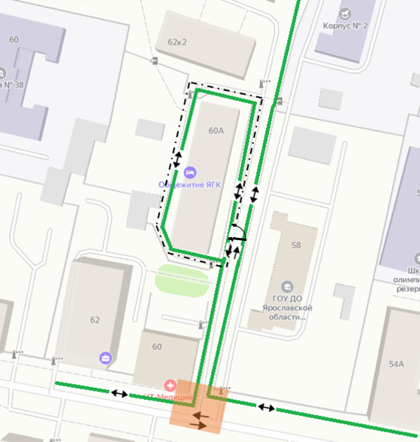Пути движения транспортных средств и обучающихся

Условные обозначения:

|  |  |  |  |  |  |
| --- | --- | --- | --- | --- | --- |
|  | - маршруты движения учащихся |  | - опасные для проживающих участки |  | - калитка для движения проживающих в ограждении территории общежития |
|  | - проезжая часть улиц, проездов |  | - забор территории общежития |  |  |

Приложение №2 к Паспорту дорожной безопастности

ПЛАН – СХЕМА

Организация дорожного движения на участках улиц, прилегающих к колледжу с указанием техническх средств организации дорожного движения, маршрутов движеие детей, автотранспорта и парковочных мест

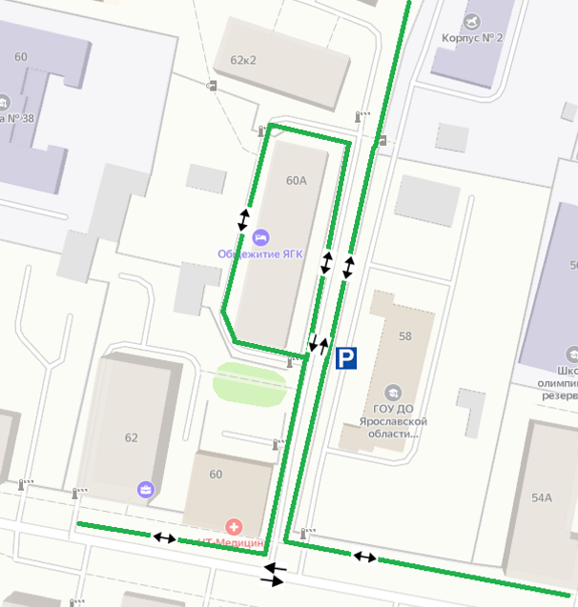

Условные обозначения:

|  |  |  |  |
| --- | --- | --- | --- |
|  | - маршруты движения учащихся |  | - действующие дорожные знаки |
|  | - проезжая часть улиц, проездов |  |  |

Приложение №3 к Паспорту дорожной безопастности

ПЛАН – СХЕМА

организации движения обслуживающего колледж грузового транспорта к местам погрузки(разгрузки) и рекомендуемые бесопастные маршруты передвижения обучающегося по территории общежития

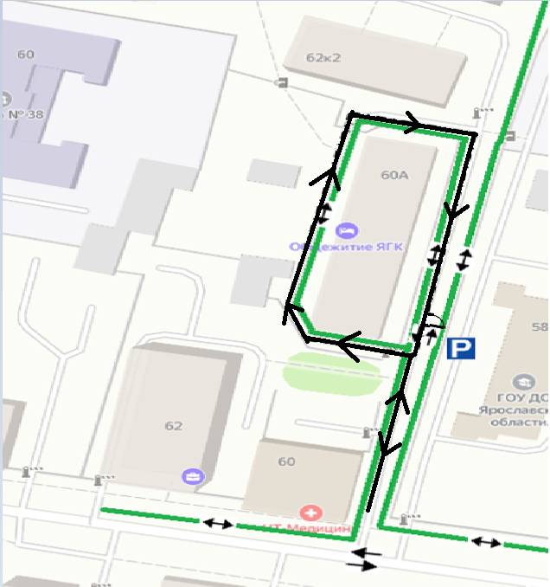

Условные обозначения:

|  |  |  |  |
| --- | --- | --- | --- |
|  | - рекомендуемые маршруты движения обучащихся |  | - транспортные ворота в ограждении территориии колледжа |
|  | - маршрут движения грузового транспорта |  | - калитка для движения обучающихся |
|  | - ограждение территории колледжа |  |  |